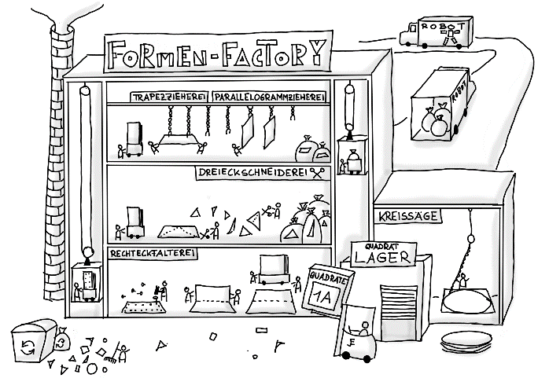**Checkliste & SinglePointRubric zum Lernauftrag „Die Formenfactory“**

**Dein Lernprodukt: Ein Roboter**

Gestalte ein Robotermännchen – dazu sollst du den Flächeninhalt und den Umfang eines Roboter-Männchens berechnen, damit die Fabrik genau weiß, wieviel Material sie benötigt

Ein Bild, das Symbol, Grafiken, Clipart, Grün enthält.
Ein Bild, das Electric Blue (Farbe), Symbol, Design enthält.
Du findest unten ein grünes und ein blaues Roboter-Männchen. Deine Aufgabe ist es, den Umfang und den Flächeninhalt dieses Männchens zu berechnen. Um die BASISkompetenzen zu zeigen, nimm dir den blauen Roboter vor. Für die PROFIKompetenzen nimm bitte den grünen Roboter. Natürlich kannst du auch deinen ganz eigenen Roboter designen, wenn du das Gefühl hast, in der Berechnung der Flächen fit zu sein.

Um die Einzelteile des Roboters zu berechnen, musst du zunächst alle Kompetenzen erwerben, die du in der Checkliste mit den Lernjobs siehst: Du solltest wissen, wie du Inhalt und Umfang von Kreisen, Dreicken, Trapezen, Parallelogrammen und Vierecken berechnen kannst, denn das sind die Einzelteile, aus denen dein Roboter – grün oder blau – zusammengesetzt werden soll.

**Du möchtest noch mehr Herausforderungen? Hier sind drei Ideen:**

* Idee 1: Ein Roboter per TVP: Setze den grünen oder blauen Roboter digital um. Du kannst dazu ein Textverarbeitungsprogramm oder ein Präsentationsprogramm nutzen und über „Einfügen“ -> „Formen“ die Basisfiguren Rechteck/Quadrat, Dreieck, Kreis, Trapez und Parallelogramm auf der Seite einfügen und den blauen oder grünen Roboter nachbauen.
* Idee 2: Bastelarbeit: Bastel den Roboter tatsächlich – nutze Verpackungen in verschiedenen Formaten: Cornflakespackungen, Klopapierrollen ....
* Idee 3: Entwirf einen eigenen Roboter. Nutze dazu ein Textverarbeitungsprogramm oder ein Präsentationsprogramm und gestalte einen Roboter aus den Basisfiguren Rechteck/Quadrat, Dreieck, Kreis, Trapez und Parallelogramm. Berechne am Ende alle Flächen und Umfänge.

**Überprüfe dein Lernprodukt schließlich selbst und / oder hole dir Rückmeldung ein:**

|  |  |  |  |
| --- | --- | --- | --- |
| **Kompetenz-Bausteine (Checkliste)** | | **Rückmeldung & Auswertung (SPR)** | |
| **(Fach-/Medien-) kompetenzen** | **Könnens-Beweis (sichtbar am [Mini-]Lernprodukt)** | **da braucht es noch Überarbeitung** | **Hier sieht man mehr als erwartet** |
| FK01: Du kannst den Umfang und Flächeninhalt von Rechtecken und Quadraten berechnen |  |  |  |
| FK02: Du kannst den Umfang und Flächeninhalt von Dreiecken berechnen |  |  |  |
| FK03: Du kannst den Umfang und Flächeninhalt von Parallelogrammen berechnen |  |  |  |
| FK04: Du kannst den Umfang und Flächeninhalt von Trapezen berechnen |  |  |  |
| FK05: Du kannst den Umfang und Flächeninhalt von Kreisen berechnen |  |  |  |
| FK06: Du kannst den Umfang und Flächeninhalt von zusammengesetzten Figuren berechnen |  |  |  |
| MK01: Du kannst digital geometrische Formen zeichnen. |  |  |  |
| SK01: Du kannst "blind" mit einer Partnerin zusammenarbeiten. |  |  |  |

|  |  |  |  |
| --- | --- | --- | --- |
|  |  |  |  |